微博

系统设计报告
2019.5.3
计算机161郑元沅 徐俊杰 周自舰

目录
1. 问题定义 2
2. 系统分解 2
3. 模块（子系统）描述 3
4. 数据设计 5

问题定义
随着移动互联网技术的发展，手机的更新换代，手机功能也越来越强大，所以当下是手机APP的黄金时期。微博是一款非常成功的软件，它有超高的流量，对人们的生活有非常大的影响力，切合当下人们的需求，是一个非常好的平台。因此，我们小组将以他为对象，进行模仿和学习，或许对于我们是一个挑战，但是我们会不断学习完善，力求超越。

系统分解
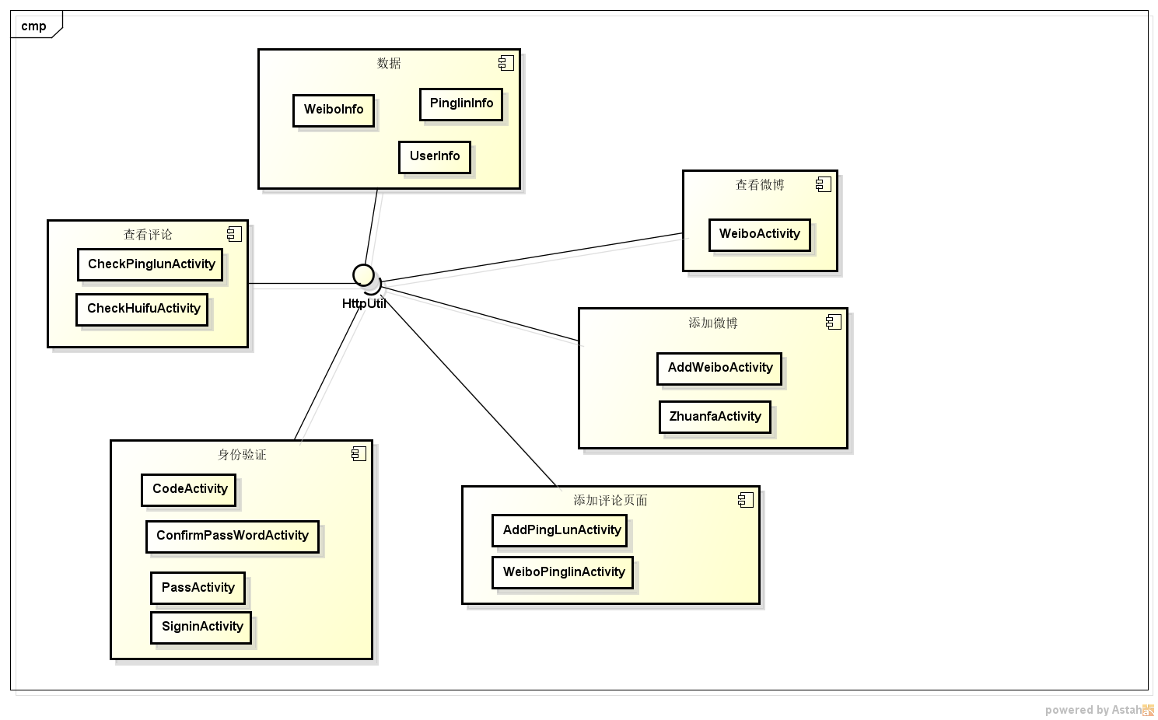
- 查看微博：实现关注类和热门类，原创分类，支持下拉刷新，按时间排序，关闭不喜欢的微博，支持图片显示等功能。
- 添加微博：发表微博，显示形式与微博几乎一样，发表微博后可在关注分类中看到所发表的微博，也可以转发其他用户的微博。
- 添加评论：可在多个界面评论，评论按时间排序，可以给微博评论也可以给评论评论。
- 身份验证：用户选择手机验证码方式登录，将手机号通过API，提交给Mob服务器，Mob服务器将验证码发送回手机，用户再将验证码提交给Mob服务器校验，并返回校验结果给手机，在手机上做登录成功或登录失败的操作。
- 查看评论：显示形式与微博有所不同，可以查看微博下的评论。
- 数据：包括用户数据、微博数据、微博评论数据。

模块（子系统）描述
1）数据
该模块里包括WeiboInfo微博类、PinglunInfo评论类、UserInfo用户类这三个类，包括所有成员变量、返回和设置成员变量的接口。

2）身份验证
功能描述：用户可通过手机号注册账号并设置密码、手机号密码登录。
用户注册时，通过HttpUtil.getByOkHttp()接口连接服务器，发送请求数据requestBody，向服务器上传新用户数据，再通过onResponse()接口接收服务器返回数据，成功后登录至主页面。用户登录时，通过HttpUtil.getByOkHttp()接口连接服务器，发送请求数据requestBody，向服务器上传用户输入手机号与密码至服务器，再通过onResponse()接口接收服务器返回数据，验证成功后登录至主页面。

3）查看微博
功能描述：用户在登录后跳转至主页面，查看热门推荐的微博以及用户关注账号的微博，进行点赞、关注、取关的操作。
以上操作都是通过HttpUtil.getByOkHttp()接口连接服务器，发送请求数据requestBody，再通过onResponse()接口接收服务器返回数据，然后实现操作。

4）添加微博
功能描述：用户发布原创微博或者转发看到的微博。
用户在该系统编辑微博，通过HttpUtil.getByOkHttp()接口连接服务器，发送请求数据requestBody，向服务器上传用户编辑的原创微博或转发的微博的至服务器，再通过onResponse()接口接收服务器返回数据，成功后发布原创微博或转发微博。

5）查看评论
功能描述：用户查看一条微博时，可查看该微博下的评论，并对评论进行点赞评论操作。
以上操作都是通过HttpUtil.getByOkHttp()接口连接服务器，发送请求数据requestBody，再通过onResponse()接口接收服务器返回数据，然后实现操作。

6）添加评论
功能描述：用户查看一条微博或评论时，可对该微博或评论进行评论或回复。
用户在该系统编辑评论，通过HttpUtil.getByOkHttp()接口连接服务器，发送请求数据requestBody，向服务器上传用户编辑的评论至服务器，再通过onResponse()接口接收服务器返回数据，成功后发表用户对该评论的评论或回复。

数据设计
本系统设计了9张表，各表实体属性如下：
用户表（手机号、密码、用户名、头像）
用户微博表（手机号、微博号）
微博表（微博号、正文、图片、转发数、评论数、点赞数、时间、是否原创、标签、说明）
关注表（手机号、对方手机号）
粉丝表（手机号、对方手机号）
微博评论表（微博号、评论号、是否阅读）
评论表（评论号、正文、是否原创、时间）
用户评论表（手机号、评论号）
点赞表（手机号、微博号）

各表物理结构如下：
user表
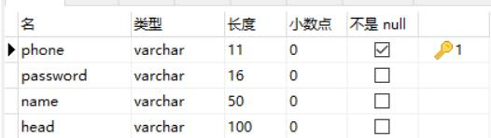
weibo表
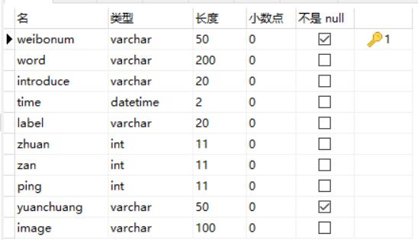
userweibo表
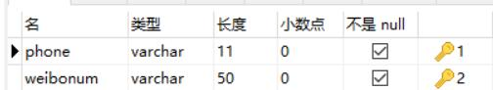
pinglun表
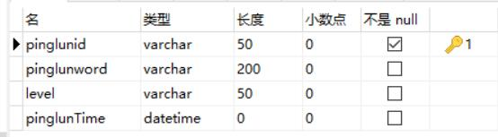
userpinglun表
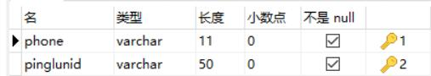
weibopinglun表
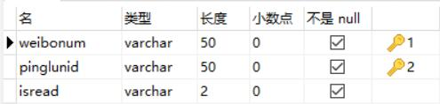
guanzhu表
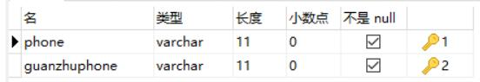

fensi表
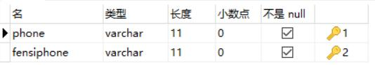

zan表
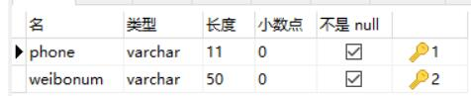

系统部署
